Schiedsrichterprofil
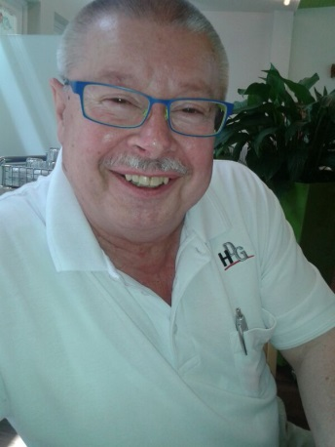
Name: Nemeth Raymond
geboren: 16.08.1951
Verein: RSV Heuchlingen
SR seit: 1989
Ich bin Fan von (Verein): Hertha BSC Berlin
Sportliches Vorbild: Schiedsrichter Rainer Domberg / Eugen Striegel
Höchste Liga als SR: Bezirksliga, Linienrichter Landesliga
Zurzeit leite ich Spiele bis zur: Kreisliga A
Schönstes Erlebnis als SR:
Jedes Fußballspiel ist ein mehr oder weniger schönes Erlebnis, wenn Fairness auf dem Sportplatz herrscht.
Warum bist du Schiedsrichter geworden:
Weil ich in meinen 33 Jahren als Fußballspieler viele Schiedsrichter erlebt habe, und ich das ein oder andere Mal dachte, so gut oder noch besser kannst du das auch.

